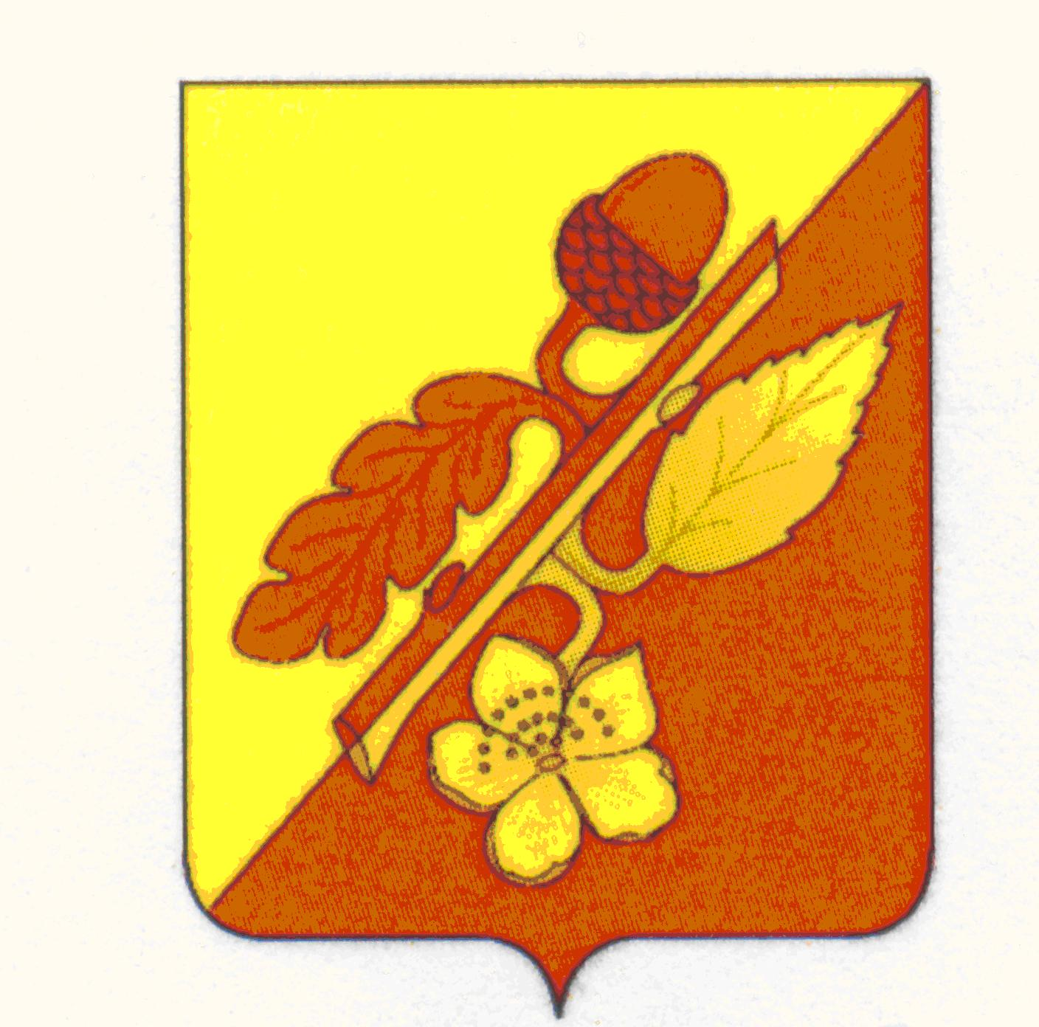

СОВЕТ НАРОДНЫХ ДЕПУТАТОВ
ТЕРНОВСКОГО МУНИЦИПАЛЬНОГО РАЙОНА
ВОРОНЕЖСКОЙ ОБЛАСТИ
Решение

от 8 ноября 2022 года № 8
с. Терновка

О регистрации фракции «Единая Россия»
в Совете народных депутатов Терновского
муниципального района Воронежской области

В соответствии со статьей 16 Регламента Совета народных депутатов Терновского муниципального района Воронежской области «Право депутатов на образование депутатских объединений», Совет народных депутатов Терновского муниципального района Воронежской области
РЕШИЛ:
- Зарегистрировать фракцию «Единая Россия» в Совете народных депутатов Терновского муниципального района Воронежской области 8 созыва.
- Опубликовать настоящее решение в периодическом печатном издании «Терновский муниципальный вестник».
- Настоящее решение вступает в силу с даты его подписания.

Глава Терновского
муниципального района В.В.Шишкин

